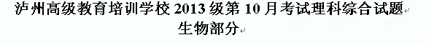本试卷分选择题和非选择题两部分。满分90分。

注意事项：

1.答题前，务必将自己的姓名、考试号和座位号填写在答题卡规定的位置上。
2.答选择题时，必须使用2B铅笔将答题卡上对应题目的答案标号涂黑，如需改动，
用橡皮擦擦干净后，再选涂其它答案标号。
3.答Ⅱ卷时，必须使用0.5mm黑色签字笔，将答案书写在答题卡规定的位置上。
4.所有题目必须在答题卡上作答，在试题卷上答题无效。
5.考试结束后，上交答题卡，将试题带走自己保管备用
第I卷(选择题共42分）
一、但项选择题：每小题只有一个正确答案。
1.在下列自然现象或科学研究成果中，能为“动物细胞具有全能性”观点提供直接证据的是
A.壁虎断尾后重新长出尾部 B.用体外培养的皮肤治疗烧伤病人
C.蜜蜂的未受精卵细胞发育成雄蜂 D.胡萝卜韧皮部细胞培育出植株
2.下列有关叙述，正确的是
A．赫尔希和蔡斯用T₂噬菌体侵染细菌的实验证明了DNA是主要的遗传物质
B．萨顿在实验观察的基础上提出基因位于染色体上的假说
C．纸层析法分离叶绿体色素的实验结果表明，胡萝卜素在层析液中溶解度最高
D．探索淀粉酶对淀粉和蔗糖的专一性作用时，可用碘液替代斐林试剂进行鉴定
3.下列有关叙述，正确的是
A.精原细胞增殖的方式包括有丝分裂和减数分裂
B.基因的载体是染色体，基因在染色体上呈线性排列
C.DNA复制时，新合成的两条子链形成新的DNA双链
D.抗维生素D佝偻病的致病基因是位于X染色体上的显现基因
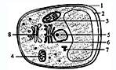
4.右图是某生物细胞显微结构示意图，下列说法正确的是
A．该示意图可以表示高等植物细胞
B．用纤维素酶和果胶酶可以破坏结构1
C．同时含有核糖和脱氧核糖的细胞器是3和5
D．该细胞中细胞器4和8都能合成多糖
5.下列对于化学元素、化合物、细胞的叙述，正确的是
A．一切生物的遗传物质是核酸，其基本单位是脱氧核糖核苷酸。
B．在动物细胞有丝分裂间期能观察到纺锤体和中心体。
- 构成生物膜系统的膜结构一定含有化学元素C、H、O、N、P。
D．高倍镜观察细胞质流动实验中，若视野中看到的细胞质流动方向为顺时针，则在细胞中实际的流动方向为逆时针
6.运动员在进行不同项目运动时，机体供能方式不同。对三种运动项目的机体总需氧量、实际摄入氧量和血液中乳酸增加量进行测定，结果如下：
运动项目 | 总需氧量（升） | 实际摄人氧量（升） | 血液乳酸增加量
马拉松跑 | 600 | 589 | 略有增加
400米跑 | 16 | 2 | 显著增加
100米跑 | 8 | 0 | 未见增加
根据以上资料分析马拉松跑、400米跑、100米跑运动过程中机体的主要供能方式分别是
A．有氧呼吸、无氧呼吸、磷酸肌酸分解
B．无氧呼吸、有氧呼吸、磷酸肌酸分解
C．有氧呼吸、无氧呼吸、无氧呼吸
D．有氧呼吸、磷酸肌酸分解、无氧呼吸

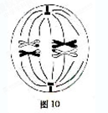
7.对图10减数分裂过程某阶段的描述，正确的是
A．同源染色体移向两极
B．同源染色体的非姐妹染色单体交叉互换结束
C．减数第二次分裂的中期
D．姐妹染色单体排列在赤道板上
第Ⅱ卷(非选择题共48分）

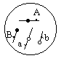
30.（共12分） 以下是某种生物卵原细胞染色体组成示意图（A和a以及B和b为两对等位基因，○和●为着丝点）。
（1）在该细胞在有丝分裂后期，细胞中含有染色体 条，染色单体 条，核DNA 个，同源染色体 对，写出此时细胞中的基因组成（不考虑基因突变） 。
（2）该细胞在减数分裂第二次分裂中期时，细胞的名称为
，同源染色体 对，四分体 个。
(3) 基因A与B、a与b或A与b、a与B的自由组合是在减数分裂 期（时期）完成的。
(4) 该生物形成各类卵细胞的基因组成是 。
(5) 产生上述卵细胞类型是在减数分裂过程中,通过 实现的。
(6) 产生上述卵细胞类型遵循的遗传规律是 。
（7）参照示意图请绘出初级卵母细胞染色体移向细胞两极的各种可能组成图（不考虑基因突变和交叉互换）。

31. （共10分）在一定浓度的CO₂和适当的温度条件下，测定A植物和B植物在不同光照条件下的光合速率，结果如下表，据表中数据回答问题。（说明：光饱和时光照强度是指光合作用最大值时的光照强度）
 | 光合速率与呼吸速率  相等时光照强度  （千勒克司） | 光饱和时  光照强度  （千勒克司） | 光饱和时CO₂吸收量  (mg/100 cm²叶·小时) | 黑暗条件下CO₂释放量  (mg/100 cm²叶·小时)
A植物 | 1 | 3 | 11 | 5.5
B植物 | 3 | 9 | 30 | 15
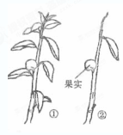
(1) 与B植物相比，A植物是在 光照条件下生长的植物，判断的依据是 。
(2)当光照强度为9千勒克司时，B植物的总光合速率是 （mg CO₂/100 cm²叶·小时）。当光照强度为3千勒克司时，A植物与B植物固定的CO₂量的差值为 （mg CO₂/100 cm²叶·小时）
(3)光合速率也受光合产物从叶中输出速率的影响。某植物正处于结果期，如右图① 。若只留一张叶片，其他叶片全部摘除，如右图②，则留下叶片的光合速率
（增大、减小、不变），原因是 。

32.（8分）为证实“二氧化碳是光合作用合成有机物必需的原料”，某同学制订下列实验方案：
（1）实验目的（略）
（2）实验原理（略）
（3）实验材料和用具（略）
（4）实验方法和步骤
用一适当大小的玻璃罩罩住一株生长正常的盆栽绿色植物和一杯NaOH溶液，密封不漏气。
将上述植物及装置放在暗室中饥饿，消耗掉叶片内贮藏的有机物。暗室内装有红色安全灯。
饥饿一定时间后，自暗室中取出，照光若干小时，使其充分进行光合作用。
取一叶片，放入盛有酒精的烧杯中，水浴加热，使叶绿素溶于酒精中。
将已脱绿的叶片取出，平铺在一个培养皿内，用碘蒸气检测有无葡萄糖的特异颜色反应出现。
该实验方案有几项明显错误，请指出错误并改正。

33.（18分）回答下列有关遗传学的问题：
Ⅰ.（3分)纯黄果肉光滑桃授粉给纯白果肉毛桃，F₁是黄果肉毛桃。F₁测交，测交后代有四种表现型，比例是1：1：1：1；F₁自交,在F₂中纯合黄果肉毛桃所占的比例是 。按完全显性遗传，两个杂合体(涉及独立遗传的A、a和B、b两对基因)杂交，子代只有一种表型，这两个杂合体的基因型是 ，两个纯种亲本杂交，F₂表现型的种类和比例是9、3、3、1,则F₂不同于亲本的类型占F₂的 。
Ⅱ.（15分)果蝇野生型和5种突变型的性状表现、控制性状的基因符号和基因所在染色体的编号如下表。（注:①每种突变型未列出的性状表现与野生型的性状表现相同 ② 6种果蝇均为纯合体并可作为杂交实验的亲本）
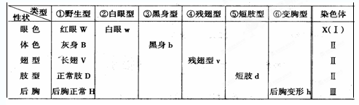
请回答
(1)若进行验证基因分离规律的实验,观察和记载后代中运动器官的性状表现,选作杂交亲
本的基因型应是 。
(2)若进行验证自由组合规律的实验,观察体色和体型的遗传表现,选作杂交亲本的类型及其基因型应是 。
(3)若要通过一次杂交实验得到基因型为VvX^{w}y(长翅白眼♂)的果蝇,选作母本的类型及其基因型和表现型应是 ,选作父本的类型及其基因型和表现型应是 。
（4）若将亲本雌果蝇的卵原细胞在用15N标记的培养基中完成一次有丝分裂，接着在不含有15N的培养基中继续培养至减数第二次分裂中期，则其一条染色体上的放射性标记分布情况是 。
(5)请用遗传图解阐述上述（2）小题的杂交实验过程。
泸州高级教育培训学校2013级9月考试理科综合试题
生物参考答案

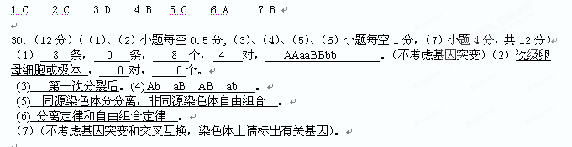
31（10分）(1) 弱光 因为A植物在光饱和时的光照强度低于B植物（A植物在光合速率与呼吸速率相等时的光照强度低于B植物）（3分）
(2) 45 1.5 （2分）
(3)增加 枝条上仅剩一张叶片，总光合产物减少，但结果期的植物对营养的需要量大，因此叶中光合作用产物会迅速输出，故光合速率增加。（5分）

